УДК 004.056.5

Лебедева Е. Ю.

Одесский национальный политехнический университет, кафедра Информатики и управления защитой информационных систем, ст. преподаватель

ОБНАРУЖЕНИЕ ЗЕРКАЛЬНО ОТРАЖЕННЫХ КЛОНИРОВАННЫХ УЧАСТКОВ ИЗОБРАЖЕНИЯ

Ключевые слова: фальсификация изображений, обнаружение фальсификаций, клонирование, зеркально отраженные блоки, коэффициент корреляции.

В работе рассматривается методика получения зеркально отраженных блоков, используемая в методе обнаружения клонированных участков изображений при выявлении фальсификации. Делаются выводы о необходимом условии проверки блока на отраженность. Приводятся результаты применения рассматриваемой методики при обнаружении фальсификации.

Введение
Развитие средств вычислительной техники и программного обеспечения для работы с изображениями дало толчок для увеличения количества подделываемых изображений. Кроме того, простота использования и широкая функциональность современных программ для работы с изображениями позволяет создавать подделки в изображениях, которые трудно обнаружить человеческим глазом. Фотографические изображения могут использоваться в качестве доказательства в суде и других сферах человеческой жизни. Для принятия таких изображений в качестве доказательств, необходимо удостоверится, что они не были сфальсифицированы. Поэтому чрезвычайно актуальным является решение проблемы обнаружения фальсифицированных участков изображения.

Постановка задачи и цель исследования
В работе рассматриваются фальсификации, созданные путем клонирования частей одного и того же изображения и их зеркальное отражение, так как этот вид фальсификации очень часто используется ввиду легкости осуществления.
Одним из мощных программных средств обработки изображений является программа Adobe Photoshop. Adobe Photoshop обладает огромным количеством инструментов для обработки изображений. Для создания фальсификаций могут использоваться такие инструменты как: Ластик (Eraser tool), Инструменты выделений (Marquee tools), Лассо (Magnetic lasso tool) и Штамп (Clone stamp tool). Перечисленные средства позволяют создать клонированную область на изображении. Для лучшего внедрения созданной клонированной области можно воспользоваться инструментами Преобразование (Transform), а именно средствами для создания вертикального и горизонтального зеркального отражения (Flip Vertical и Flip Horizontal соответственно). Использование перечисленных средств позволит создать изображения, фальсификацию в которых трудно обнаружить человеческим глазом.
Алгоритм поиска фальсифицированных участков цифровых изображений путем клонирования основывается на разбиении изображения на множество непересекающихся блоков и множество пересекающихся блоков. Оценка близости двух блоков из разных множеств осуществляется при помощи коэффициента корреляции Пирсона. Коэффициент корреляции вычисляется по значениям яркости пикселей блоков. Равенство коэффициента корреляции единице говорит о том, что два рассматриваемых блока подобны, и мы считаем их источником и результатом клонирования.
Целью настоящей работы является разработка методики получения зеркально отраженных блоков и использование ее для модификации метода выявления областей фальсификации путем клонирования в изображениях, не подвергшихся процедуре сжатия, и определение характеристики изображения, позволяющей обнаружить зеркальное отображение
Для решения поставленной цели необходимо решить следующие задачи:
- Выделения математического преобразования для получения зеркально отраженной подобласти цифрового изображения.
- Определения формальной характеристики изображения, детектирующей зеркальное отображение подобласти цифрового изображения.
- Модифицировать методику обнаружения дублированных участков в изображении для зеркально отраженных подобластей.
- С учетом разработанной методики на основании вычислительного эксперимента проанализировать целесообразность использования обнаружения зеркально отраженной подобласти цифрового изображения.

Методика получение зеркально отраженных блоков
Рассмотрим двумерное преобразование точек в плоскости [1]. Преобразование точек в однородных координатах представляется в виде умножения вектора координат на матрицу преобразования:

$\left[\begin{matrix}x & y & 1\end{matrix}\right]⋅T=\left[\begin{matrix}x^{} & y^{} & 1\end{matrix}\right]$, | (1)

где $T=\left[\begin{matrix}a & b & 0 \\ c & d & 0 \\ m & n & 1\end{matrix}\right]$ - матрица преобразования
Существуют следующие виды отражений: относительно оси х, оси у и начала координат.
Отражение относительно оси х может быть получено с использованием матрицы (2), относительно оси у (3), относительно начала координат(4).

$T_{x}=\left[\begin{matrix}1 & 0 & 0 \\ 0 & −1 & 0 \\ 0 & 0 & 1\end{matrix}\right]$,  $T_{y}=\left[\begin{matrix}−1 & 0 & 0 \\ 0 & 1 & 0 \\ 0 & 0 & 1\end{matrix}\right]$,  $$T_{\text{xy}}=\left[\begin{matrix}−1 & 0 & 0 \\ 0 & −1 & 0 \\ 0 & 0 & 1\end{matrix}\right]$$ | (2)  (3)  (4)

При использовании отражения на изображениях, координаты точек на плоскости заменим местоположением пикселей в изображении. Кроме того отражение точек на плоскости приводит к появлению отрицательных значений, что недопустимо при рассмотрении изображения. Поэтому в изображениях будем применять отражения, считая, что координатные оси проходят через центр изображения.
Рассмотрим блок изображения размером 4×4 (5).

$\text{block}=\left[\begin{matrix}a_{\text{11}} & a_{\text{12}} & a_{\text{13}} & a_{\text{14}} \\ a_{\text{21}} & a_{\text{22}} & a_{\text{23}} & a_{\text{24}} \\ a_{\text{31}} & a_{\text{32}} & a_{\text{33}} & a_{\text{34}} \\ a_{\text{41}} & a_{\text{42}} & a_{\text{43}} & a_{\text{44}}\end{matrix}\right]$, | (5)

где $a_{\text{ij}}$ - значение яркости пикселя в точке (i, j).
Тогда расстановка пикселей в блоке 4×4 при отражении относительно оси у будет иметь вид (6), относительно оси х (7), относительно начала координат, что соответствует отражению по у, а потом по х или наоборот (8).

${\text{block}}_{y}=\left[\begin{matrix}a_{\text{14}} & a_{\text{13}} & a_{\text{12}} & a_{\text{11}} \\ a_{\text{24}} & a_{\text{23}} & a_{\text{22}} & a_{\text{21}} \\ a_{\text{34}} & a_{\text{33}} & a_{\text{32}} & a_{\text{31}} \\ a_{\text{44}} & a_{\text{43}} & a_{\text{42}} & a_{\text{41}}\end{matrix}\right]$,  ${\text{block}}_{x}=\left[\begin{matrix}a_{\text{41}} & a_{\text{42}} & a_{\text{43}} & a_{\text{44}} \\ a_{\text{31}} & a_{\text{32}} & a_{\text{33}} & a_{\text{34}} \\ a_{\text{21}} & a_{\text{22}} & a_{\text{23}} & a_{\text{24}} \\ a_{\text{11}} & a_{\text{12}} & a_{\text{13}} & a_{\text{14}}\end{matrix}\right]$,  ${\text{block}}_{\text{xy}}=\left[\begin{matrix}a_{\text{44}} & a_{\text{43}} & a_{\text{42}} & a_{\text{41}} \\ a_{\text{34}} & a_{\text{33}} & a_{\text{32}} & a_{\text{31}} \\ a_{\text{24}} & a_{\text{23}} & a_{\text{22}} & a_{\text{21}} \\ a_{\text{14}} & a_{\text{13}} & a_{\text{12}} & a_{\text{11}}\end{matrix}\right]$. | (6)  (7)  (8)

Модификация метода обнаружения клонированных участков для зеркально отраженных областей
Одной из характеристик изображения является гистограмма. Гистограмма — это график распределения полутонов изображения, в котором по горизонтальной оси представлена яркость, а по вертикали — относительное число пикселей с данным значением яркости [2]. По виду гистограммы можно судить о цветовом насыщении изображения.
Преобразование зеркальное отражение на изображениях затрагивает только местоположение пикселей, а не яркостную характеристику. Поэтому гистограмму можно выбрать как формальную характеристику изображения, детектирующую зеркальное отображение подобласти (рис. 1). Таким образом, необходимым условием для проверки области на зеркальное отражение является равенство гистограмм рассматриваемых областей.

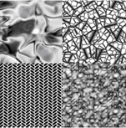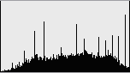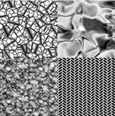
Рис. 1 Гистограммы исходного изображения (сверху) и зеркально отраженного по оси у (снизу)

Рассмотрим, какие модификации необходимо ввести в метод поиска клонированных участков для обнаружения зеркально отраженных клонированных участков изображения [3].
Пусть имеется изображение $I$ размера $M×N$. Построим разбиение изображения на непересекающиеся блоки $D=\left\{d_{1},d_{2},…,d_{l}\right\}$ размера $p×p$ и на пересекающиеся блоки $C=\left\{c_{1},c_{2},…,c_{s}\right\}$ размера $p×p$, где $p<M$ и $p<N$. Для текущего блока $d_{i},i=\overline{1,l}$ строим гистограмму $\text{Histogramm}(d_{i})$. Для каждого блока $c_{j},j=\overline{1,s}$, также строим гистограмму $\text{Histogramm}(c_{j})$. Если $\text{Histogramm}(d_{i})=\text{Histogramm}(c_{j})$, то блок $d_{i}$ подвергается зеркальному отражению согласно (6), (7) и (8). Получаем новые три блока $d_{i}^{y}$, $d_{i}^{x}$ и $d_{i}^{\text{xy}}$, соответствующие зеркальному отражению относительно оси у, оси х и начала координат. Для полученных блоков $d_{i}^{y}$, $d_{i}^{x}$ и $d_{i}^{\text{xy}}$ вычисляем коэффициент корреляции с блоком $c_{j}$, т.е. значения $\text{Correlation}(d_{i}^{y},c_{j})$, $\text{Correlation}(d_{i}^{x},c_{j})$ и $\text{Correlation}(d_{i}^{\text{xy}},c_{j})$. Равенство единице коэффициента корреляции говорит о том, что один из блоков является клонированным и зеркально отраженным.

Результаты исследований
Для исследований возьмем изображения, полученные с помощью цифрового фотоаппарата. Клонированные зеркально отраженные участки добавлены с помощью программы Adobe Photoshop CS. Результаты фальсификации не подвергались сжатию (рис.2).

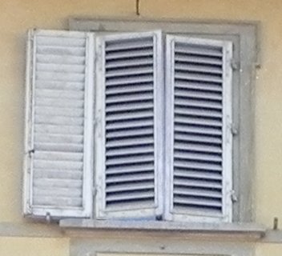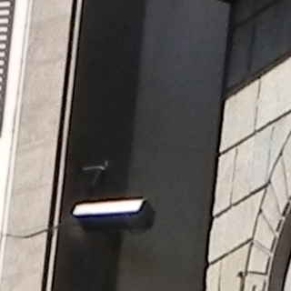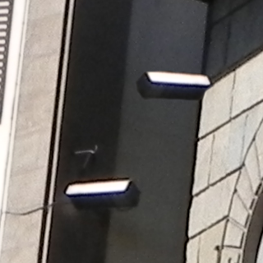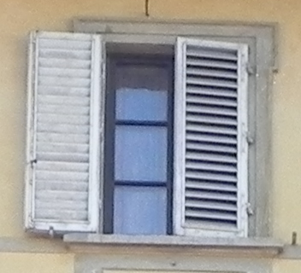
Рис. 2 Исходные изображения (слева) и фальсифицированные (справа)

Для обнаружения фальсифицированных участков будем использовать квадратные блоки размером 16х16. Результаты работы предложенной модификации метода обнаружения клонированных зеркально отраженных участков для рассматриваемых изображений представлены на рисунке 3.

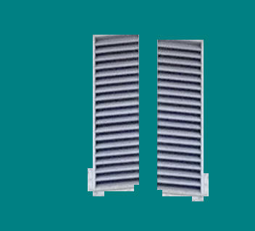
Рис. 3 Обнаруженные участки фальсификации блоками размером 16х16

Для получения более точной области фальсификации можно использовать блоки меньшей размерности, например 8х8 и 4х4. Результаты использования блоков меньшего размера представлены на рисунке 4.

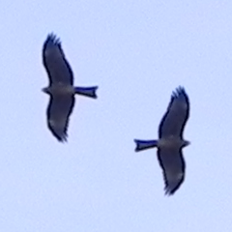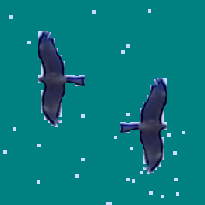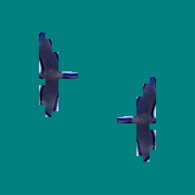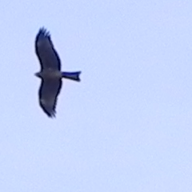
Рис. 4 Использование блоков меньшей размерности при выявлении фальсификации
(сверху, слева - оригинальное изображение, сверху, справа – фальсифицированное, снизу – обнаруженные фальсификации соответственно блоками 4х4, 8х8 и 16х16)

Выводы
Были рассмотрены классические преобразования зеркального отражения на плоскости и приведена методика их применения на изображениях. Была рассмотрена гистограмма в качестве формальной характеристики, детектирующей зеркальное отображение подобластей. Приведена модификация метода обнаружения клонированных участков изображений, для обнаружения клонированных зеркально отраженных областей. На основе вычислительных экспериментов выявлено, что разработанная модификация позволяет обнаруживать клонированные зеркально отраженные участки изображений. Применение гистограмм позволяет существенно сократить время поиска клонированных зеркально отраженных областей. Для получения более точной области фальсификации рекомендуется использовать блоки размера 8х8.

Литература
- Роджерс Д. Математические основы машинной графики. — М: Машиностроение, 1980. – 240 с.
- Павлидис Т. Алгоритмы машинной графики и обработки изображений. — М.: Радио и связь, 1986. – 398 с.
- Лебедева Е.Ю., Лебедев Ю.Ф. Исследование метрик используемых при обнаружении клонированных участков изображений в задачах выявления фальсификации // Вісник національного технічного університету «ХПІ», 2011. – №35. – С. 25–31.

Лебедєва О. Ю.
Виявлення дзеркально відбитих клонованих ділянок зображення
У роботі розглядається методика побудови дзеркально відбитих блоків, які використовуються в методі виявлення клонованих ділянок зображень при виявленні фальсифікації. Робляться виводи про необхідну умову перевірки блоку на відбитість. Наводяться результати вживання даної методики при виявленні фальсифікації

Lebedyeva O.
Exposure of the flip cloned areas of image
In this article we describe of receipt of the flipped blocks, using in the detection method of the duplicated regions of images when exposing the forensics. Drawn conclusion about the necessary condition of verification of block on flipped. Results over of application of the described method are brought at detection of the forensics.

